PRESSEINFORMATION
Techtronic Industries Redaktion:
Central Europe GmbH
Ryobi Pressebüro Dieter Tschorn & Partner
Ina Willutzki Kay-Uwe Müller
Walder Straße 53 Postfach 101152
40724 Hilden 69451 Weinheim
Tel. (02103) 960 514 Tel. (06201) 5 78 78
www.ryobitools.eu www.pressebuero-tschorn.de

Schneeräumen leicht gemacht
36 Volt-Akku-Schneefräse von Ryobi überzeugt mit starker Leistung und cleveren Details – für eine komfortable Räumung auch nach starkem Schneefall

Wenn im Winter größere Flächen schnell und zuverlässig von Schnee befreit werden müssen, ist leistungsstarke und robuste Räumtechnik gefragt. Von Ryobi gibt es dafür die 36-Volt-Akku-Schneefräse RY36STX61A-260F, die mit moderner Lithium-Ionen-Akkutechnik, bürstenlosem Motor und komfortabler Ausstattung auch anspruchsvolle Aufgaben im Winterdienst effizient bewältigt.

Die Räumbreite beträgt 61 Zentimeter bei einer Arbeitstiefe von 51 Zentimetern, was ein zügiges Räumen und ein gründliches Ergebnis ermöglicht. Die vollständig aus Metall gefertigte Förderschnecke nimmt den Schnee nah am Boden auf – lästiges Nachräumen entfällt. Selbst größere Schneemengen lassen sich mit einer Wurfweite von bis zu 17 Metern bequem aus dem Weg schaffen. Der um 180 Grad schwenkbare Auswurfschacht ermöglicht dabei eine einfache Steuerung der Wurfrichtung.

Einfach und intuitive Bedienung
Die Geschwindigkeit der Förderschnecke und der zweistufige Radantrieb lassen sich über zusätzliche Hebel an den Griffen komfortabel einstellen. Eine gut sichtbare LED-Anzeige informiert über den Akkuladestand. Für maximale Leistung und lange Einsatzzeiten verfügt die Schneefräse über vier Akkusteckplätze. Um das Gerät in Betrieb zu nehmen, werden allerdings nur zwei Akkus benötigt. Durch die Nutzung der beiden zusätzlichen Steckplätze erhöht sich die Laufleistung ohne Zwischenstopp.

Mit den zwei im Lieferumfang enthaltenen 36-Volt-Akkus (6,0 Ah) bewältigt die Maschine eine Fläche von bis zu 575 Quadratmetern pro Ladung. Die Akkuaufnahme ist so dimensioniert, dass auch größere Akkus verwendet werden können. Kompatible 36 V-Akkus gibt es von Ryobi aktuell mit einer Kapazität von bis zu 12 Ah. Damit sind längere Einsätze und eine höhere Flächenleistung möglich.

Durchdachte Details für den Winterdienst
Besonders in der kalten Jahreszeit sind Komfort und Ergonomie entscheidend. Ryobi setzt auf durchdachte Details: Beheizbare Griffe sorgen für angenehme Wärme, eine breite LED-Leuchtleiste sowie zwei zusätzliche Leuchten ermöglichen ein sicheres Arbeiten auch in der Dämmerung oder bei schlechten Sichtverhältnissen. Das Aluminium-Griffgestänge ist teleskopierbar und lässt sich individuell anpassen. Dank der robusten, luftbereiften Räder mit speziellem Profilmuster bleibt die Maschine auch auf rutschigem Untergrund sicher in der Spur. Zur serienmäßigen Ausstattung gehört eine praktische Schneeschaufel mit Bürste für die Reinigung der Förderschnecke nach dem Einsatz.

Die Schneefräse ist Teil des 36 V MAX POWER-Akkusystems von Ryobi. Die Akkus dieser Baureihe passen in rund 50 kompatible Gartengeräte. Anwender können sich dabei nicht nur auf maximale Leistung, sondern auch auf Qualität und lange Lebensdauer verlassen: Die Garantiezeit beträgt bei allen Geräten von Ryobi drei Jahre, wenn das Gerät online registriert wird.

Weitere Informationen: www.ryobitools.eu
Techtronic Industries Central Europe GmbH, Walder Straße 53, 40724 Hilden

Technische Daten:
36 V-Akku-Schneefräse | RY36STX61A-260F
Räumbreite / Räumtiefe | 61 cm / 51 cm
Wurfweite | 17 m
Gewicht ohne Akku | 78 kg
Flächenleistung mit 2 x 6,0 Ah-Akku | 575 m²
Flächenleistung mit 4 x 6,0 Ah-Akku | 1360 m²
UVP | 2.599,90 EUR
(Flächenleistung bei 15 – 20 cm Neuschnee und -20C°)

Fotos: Ryobi

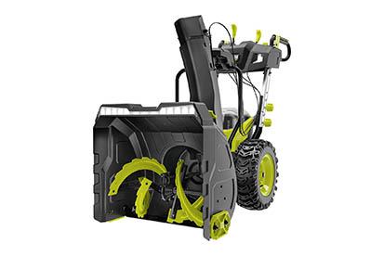
Die 36-Volt-Akku-Schneefräse RY36STX61A-260F ist das Top-Modell einer Baureihe mit aktuell drei Geräten von Ryobi.

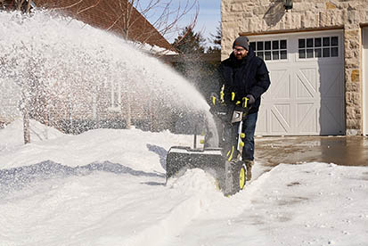
Mit einer Räumbreite von 61 cm werden auch größere Flächen zügig vom Schnee befreit.

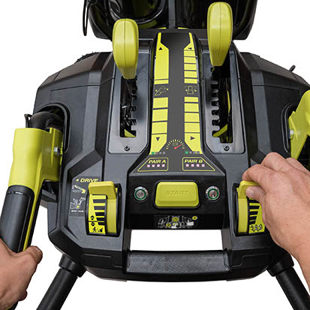
Alle Bedienelemente und Anzeigen sind übersichtlich angeordnet und bequem erreichbar.

